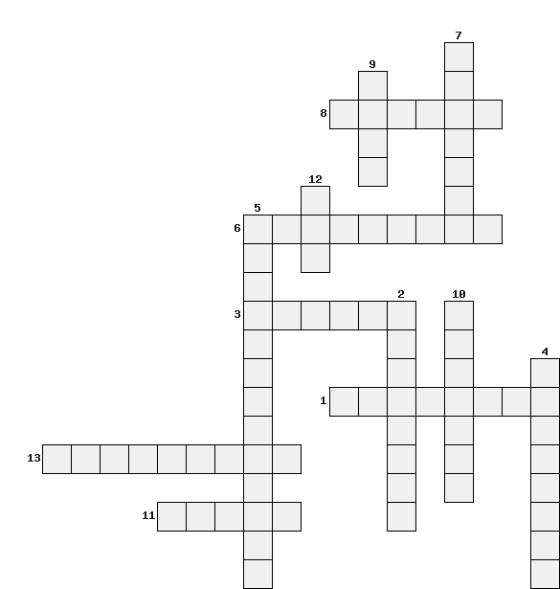

По горизонтали:
1.Песня – скороговорка на стихи А. Барто
2. Какой инструмент изображает птичку в сказке «Петя и волк»?
6. Какой сюжет объединяет музыку Прокофьева большинство сюжетов для детей?
8. Сколько лет было С. Прокофьеву, когда он написал свою первую оперу?
11. Инструмент кларнет в сказке «Петя и волк» изображает какого персонажа?
13. Русский и советский композитор, пианист, дирижёр, написавший симфоническую сказку
По вертикали:
2. Какому фрукту, в количестве 3 штук Прокофьев выразил любовь в одном из своих произведений?
4.Напишите пьесу, из сборника «Детская музыка», на который создан мультипликационный фильм? (любимая игра в детстве С. Прокофьева)
5. С инструментами, какого оркестра дети знакомятся в сказке «Петя и волк»?
7. Какой инструмент изображает охотников в сказке «Петя и волк»?
9. Как звали пионера, рассказывающего про инструменты симфонического оркестра
10.Балет С. Прокофьева по сюжету одноимённой сказки Шарля Перро?
12.По чьей инициативе С. Прокофьев приступил к созданию симфонической сказки «Петя и волк»? (фамилия театрального деятеля, режиссёра, драматурга)

